Trương Ngọc Đỉnh – DH52200507
Lab3
3.1 Ví dụ lab3_1.php, sử dụng for, while và do … while để tính S = 1 + 2 + 3 + … + 100
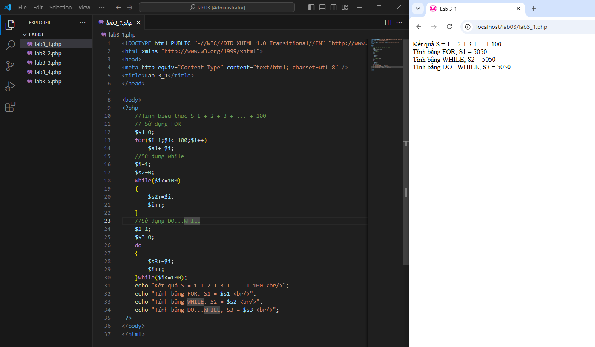
3.2 Ví dụ lab3_2.php định nghĩa 1 hàm trong PHP và phân biệt truyền tham số và tham trị
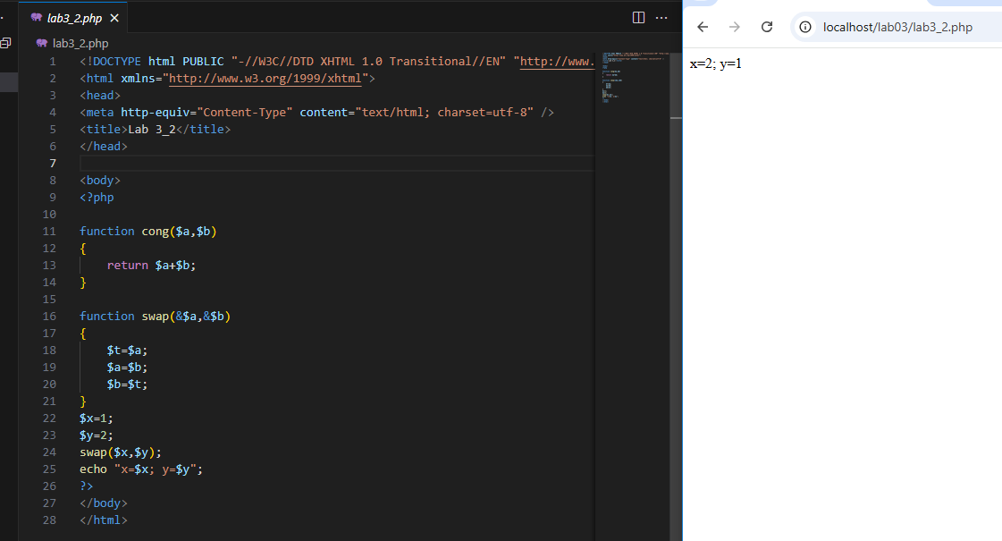
Tham trị thay đổi giá trị bên trong không ảnh hưởng tới giá trị bên ngoài

Tham biến thay đổi giá trị bên sẽ ảnh hưởng tới giá trị bên ngoài
3.3 Ví dụ lab3_3.php giúp phân biệt biến cục bộ và biến toàn cục.
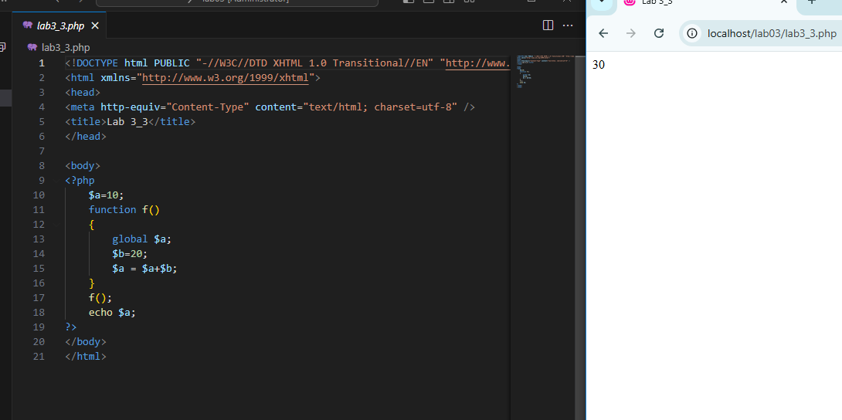
Biến cục bộ nằm bên trong hàm chỉ hoạt động trong hàm
Biến toàn cục nằm bên ngoài hàm hoạt động trên cả chương trình phải có global
3.4 Ví dụ lab3_4.php: kết hợp vòng lặp và hàm .
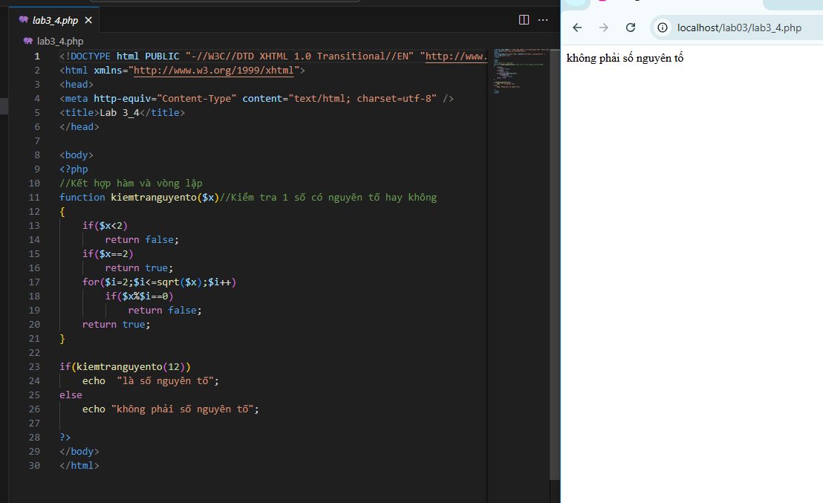
3.5 Ví dụ lab3_5.php: Xây dựng 2 hàm BCC($n, $color) và BanCo($size): để in ra Bảng cửu chương $n với màu nền là $color trong BCC(), và in ra bàn cờ dạng cờ vua với kích thước $size.
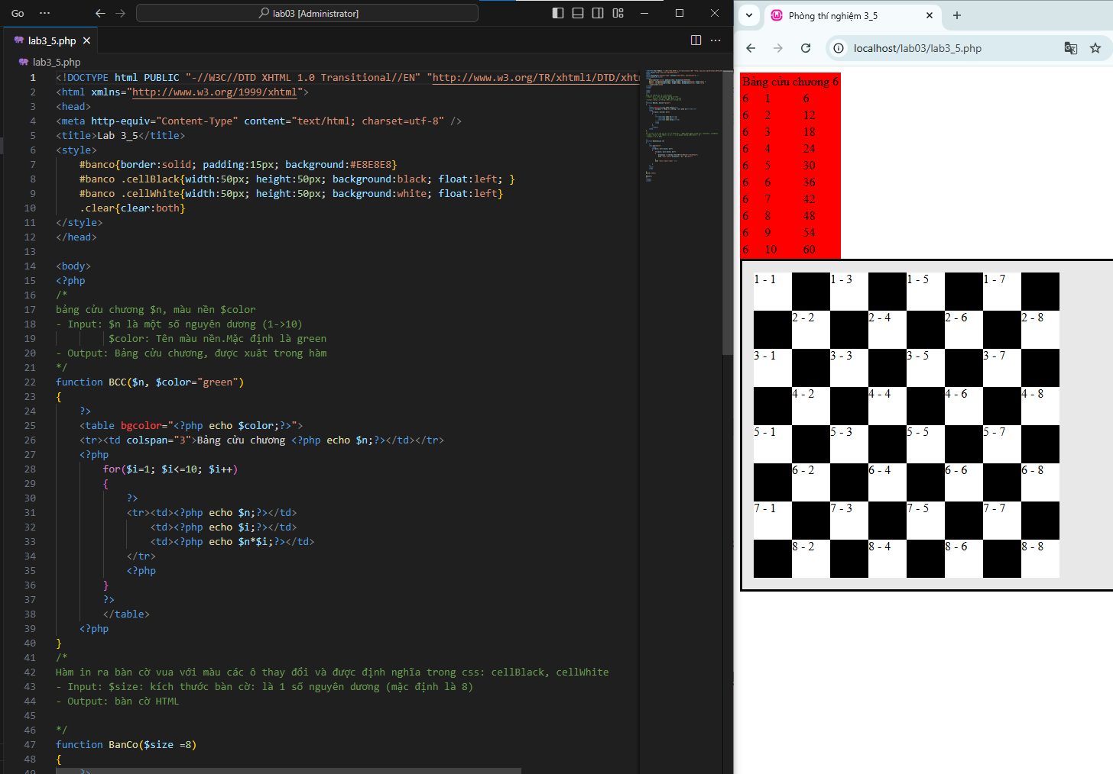
$color=”green” nếu không đưa tham số màu vào sẽ mặc định là màu green
BBC(6,”red”) để bảng CC 6 là màu đỏ
4.1 Sử dụng vòng lặp for để tính tổng các số chẵn từ 2 đến 100.
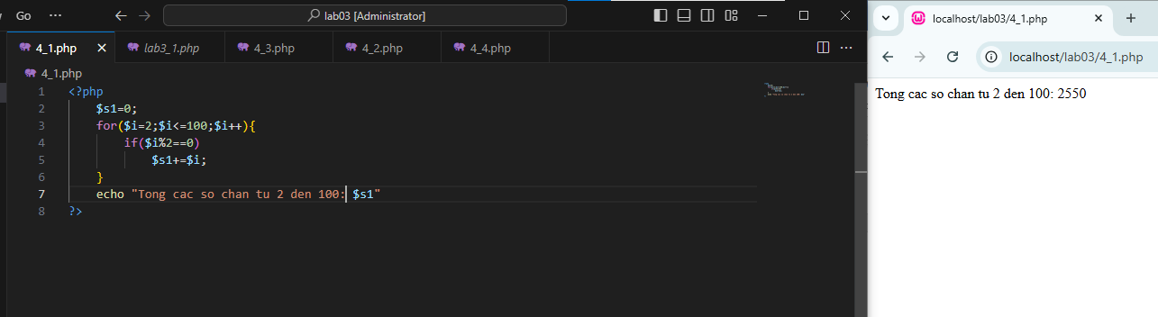
4.2 Sử dụng while hay do …while để tìm n nhỏ nhất sao cho 1 + 2 + …+ n>1000.
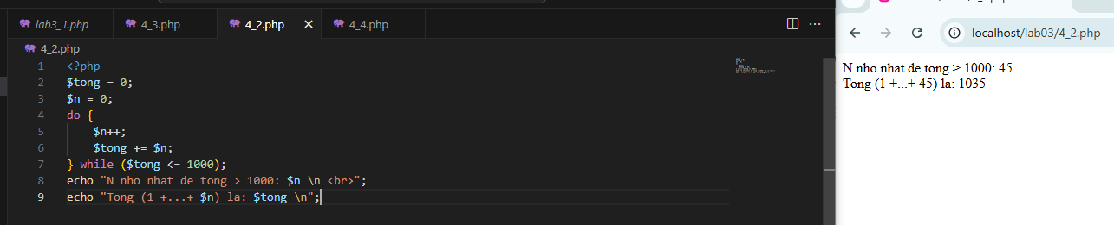
4.3 Trong ví dụ lab3_4.php sử dụng vòng lặp for. Hãy sử dụng do…while để thay cho for.
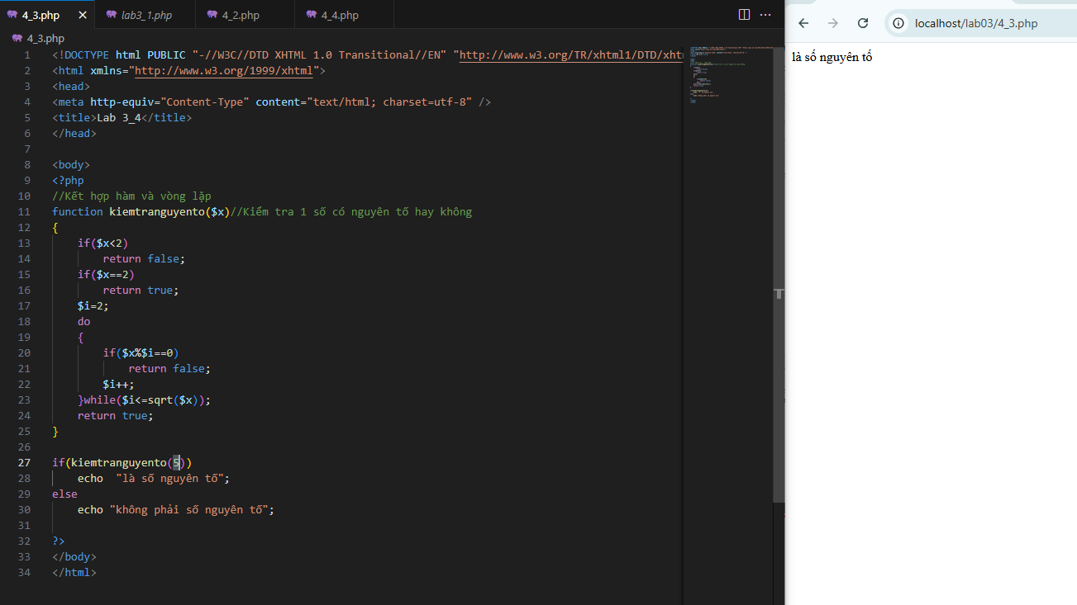
4.4 Thay đổi ví dụ lab3_5.php:
a. Hàm bảng cửu chương (BCC): sẽ nhận các tham số $n, $colorHead, $color1, $color2: $colorHead: màu nền của dòng đầu tiên, $color1: màu nền dòng lẻ, $color2: màu nền các dòng chẵn. Các màu này đều có giá trị mặc định.
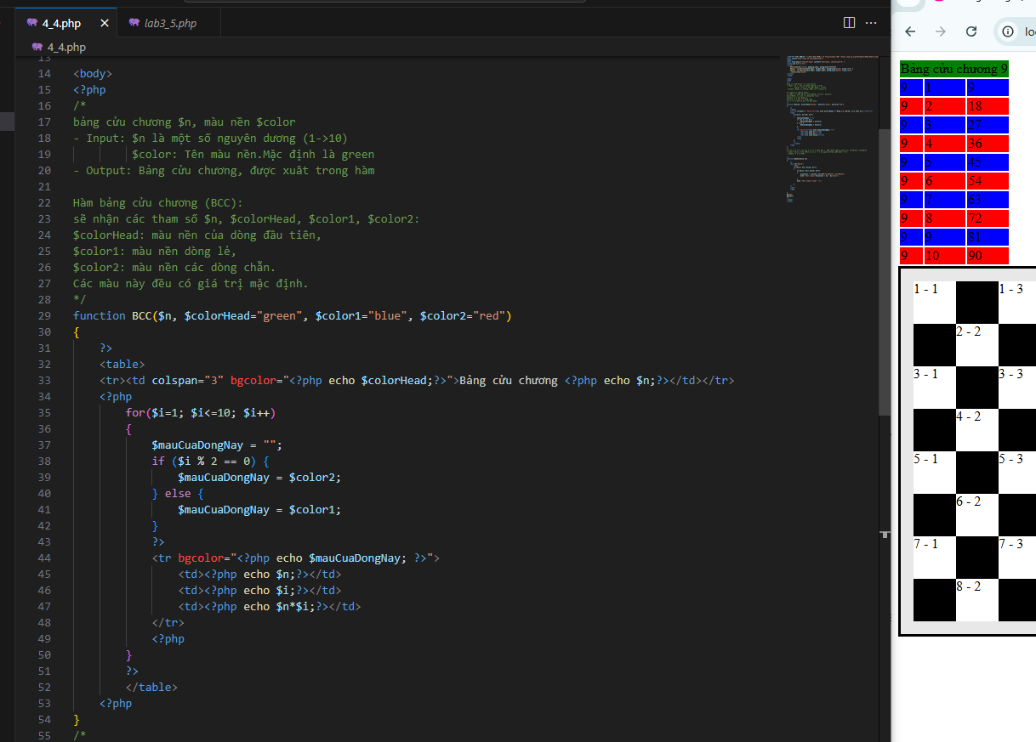
b. Các hàm này không xuất trực tiếp trong hàm mà tổng hợp thành một chuỗi và return chuỗi cần xuất.
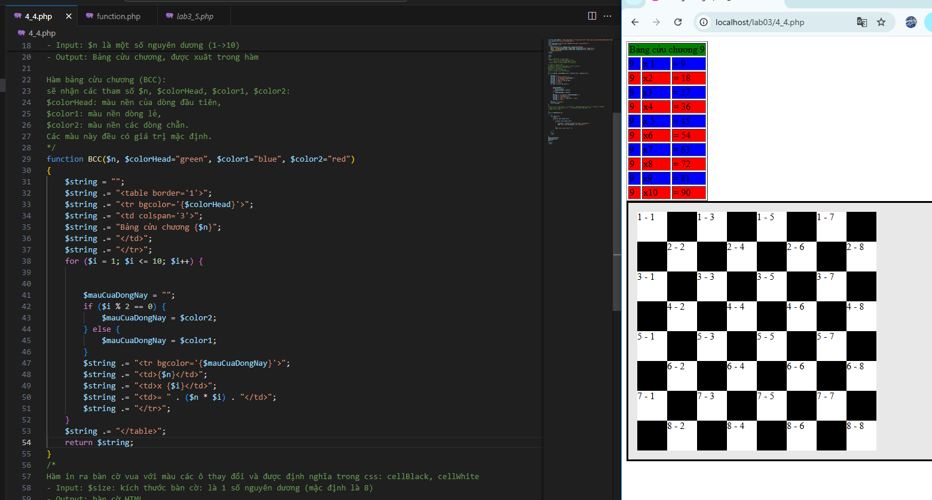
c. Đưa các định nghĩa hàm này ra file function.php, và sử dụng nhóm câu lệnh include để load vào lab3_5.php.

d. Gọi các hàm vừa định nghĩa.
5.1 Xuất n số nguyên tố đầu tiên.
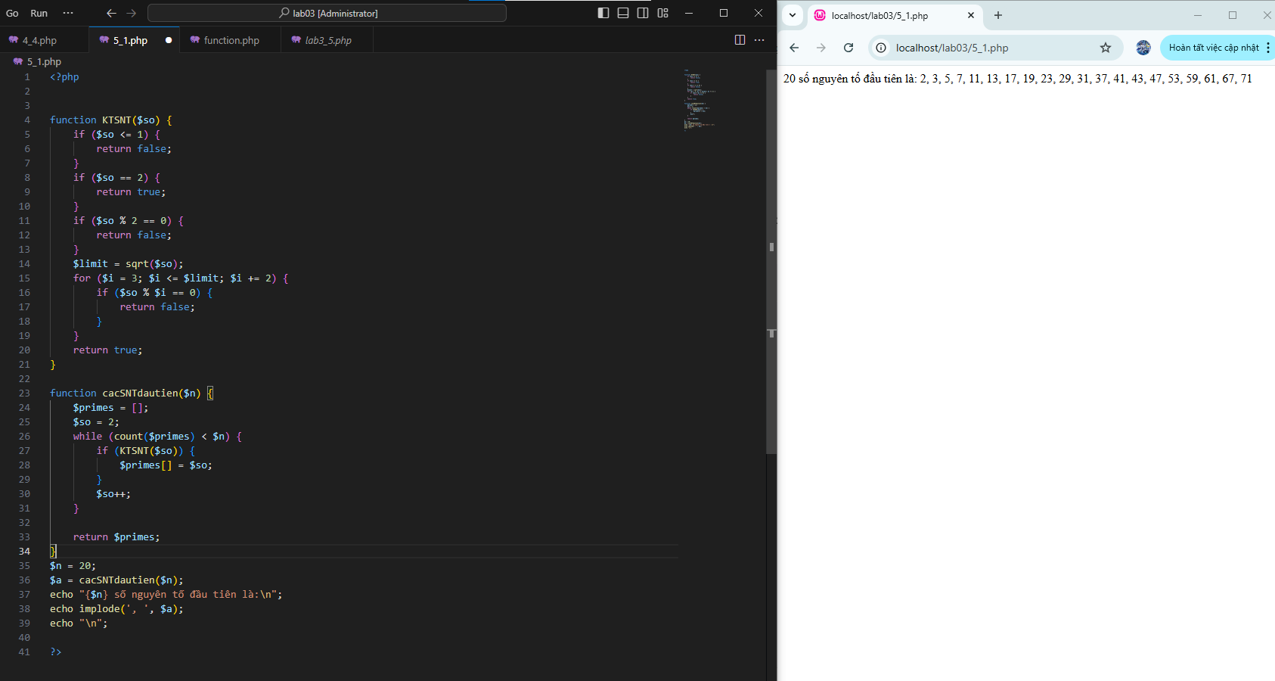
5.2 Viết hàm kiểm tra một chuỗi có đối xứng không
Ví dụ:
- abcba là chuỗi đối xứng
- abcdba là chuỗi không đối xứng

5.3 Viết hàm tính tổng các chữ số có trong một chuỗi
Ví dụ có chuỗi ngay15thang7nam2015
tổng các chữ số = 1+5+7+2+0+1+5=21

5.4 Viết hàm xuất ra hình chữ nhật rỗng có chiều dài là d và chiều rộng là r
Ví dụ d=6, r=4 có kết quả như sau:
* * * * * *
* *
* *
* * * * * *

5.5 Viết hàm tính tổng các số có trong một chuỗi
Ví dụ có chuỗi ngay15thang7nam2015
tổng các chữ số = 15+7+2015=2037

5.6 Viết hàm loại bỏ các khoảng trắng dư thừa trong một chuỗi.

